重修的同学们:

大家好。

这学期的MKT110这门课采用的是 “**线上+线下**”的混合式教学模式,这一教学创新性改革模式已经完成了三个完整学期的运行，从教学数据来看，教学效果还是非常不错的。这学期针对一些细节问题又进行了完善，希望给大家一个更好的学习体验。因为这一模式是一种新的教学模式创新的尝试，为了让重修的同学尤其是刷分的同学对课程有个更好的理解，在这里对课程设计、考核内容、如何学习等方面进行如下说明：

**1.线上部分——占本门课程总成绩的30%**

线上部分需要大家通过“[知到App](https://www.25pp.com/android/detail_5635071/)”或者“[智慧树在线教育网站](https://www.zhihuishu.com/)”完成慕课《解密市场营销（双语）》这门课程的学习，其中包括每个视频中的弹题、章测试、在线期末考试（均为客观题）以及在课程论坛（问答）版块的发帖、回贴等互动行为的贡献率，所有这些活动及任务均由系统自动记录大家的成绩，最终系统会综合所有方面给出一个总成绩，**这个成绩将作为MKT110这门课最终成绩的30%**。线上部分是希望大家可以自行完成“知道即会”的认知型知识的学习，为线下见面课的课堂活动做好更为充分的准备。

除此之外，线上课程中还有四次网络直播的公开课，具体时间可以在“**知到**”App中的“**见面课**”模块中查到。大家可以同步观看直播也可以观看课程回放，但是一定要记得观看学习，因为线上的总成绩是包括这部分的学习与课后测试的完成情况的。

**注意：这个课程需要在大家报完重修后，将重修名单导入智慧树系统之后，大家的在线学习情况才会被记录。此前，大家可以直接搜索课程进行学习，但是学习情况不会计入成绩。**

**2.线下——见面课部分——占本门课程总成绩的0%**

线下见面课在教室以师生面对面的形式完成，**共计13-15次，占总课时的二分之一**。线下见面课主要采用的翻转课堂的形式，针对各章节的重点、难点进行答疑讨论，采用翻转课堂的形式，以学生作为主导，通过案例分析、角色扮演、辩论赛、头脑风暴、命题比赛等多种多样的课堂活动让大家掌握营销知识、营销思维和营销能力。考虑到重修同学还有其他的课程安排，可能无法参加线下见面课，因此，**这部分不作为重修学生的考核内容，当然，也欢迎有需要的同学来参加见面课。**

**3.线下——个人作业部分——占本门课程总成绩的70%**

根据澳方大纲的要求，大家需要完成两次个人作业：**PART 3—Understanding Consumers, Segmentation & Targeting（Presentation）、PART 4— Marketing Strategy（Report）**，这两次作业分别**占本门课程总成绩的30%和40%**。作业的具体要求、评分标准以及提交时间见“云班课”中的最新通知。考虑到重修同学学习时间的特殊性，作业的提交时间未严格按照教学大纲执行。重修同学可以将两次作业的电子文档于2021年06月20日之前上传到“云班课”的指定位置即可，详细内容见班课内的最新通知。请大家务必要在规定日期前提交作业，否则不再计入成绩，不允许补交、迟交。

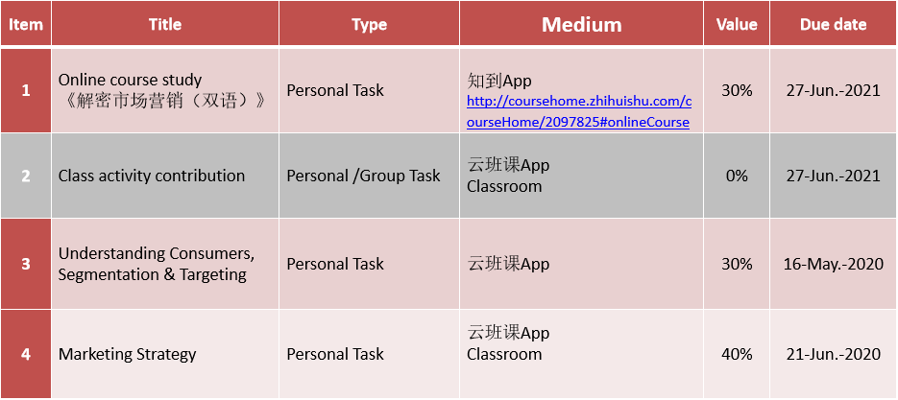下表为本门课程的考核内容及构成比例：

**表1 202130-MKT110-重修成绩构成**

以上是对本学期MKT110课程设计情况的一个说明，因为课程考核构成与201830之前的学期有所不同，为了让重修的同学能够取得一个好成绩，特此说明，请大家务必认真阅读。

另外，为了方便大家学习，云班课给大家提供了与本学期所使用英文教材基本对应的中文版教材作为辅助，并且对在线课程的内容、中英文教材以及澳方大纲要求做了知识点对照标识，希望可以提高大家的学习效率，具体见下表：

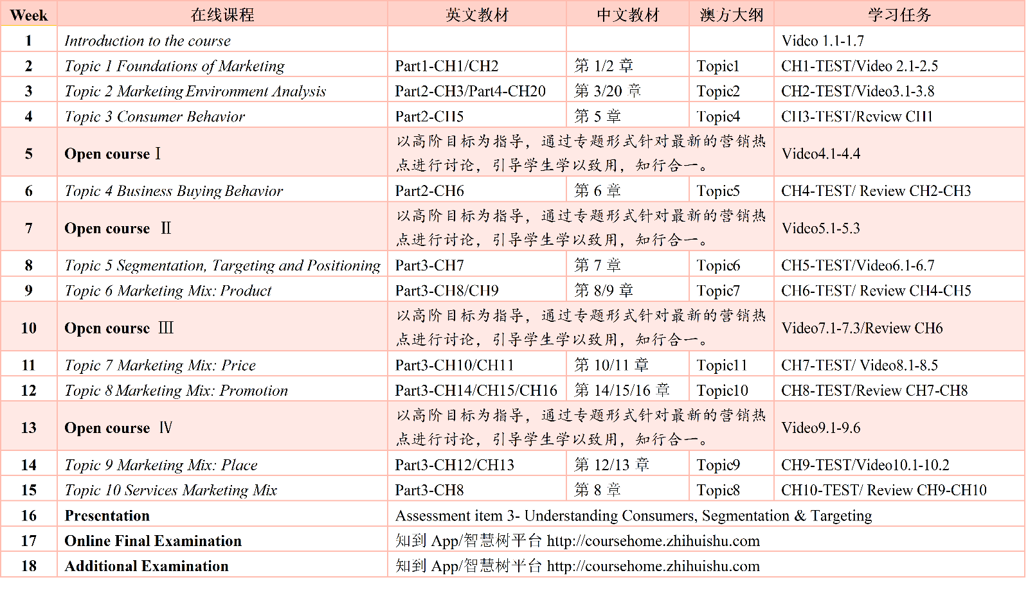**表12 在线课程、中英文教材以及澳方大纲的知识点对照**

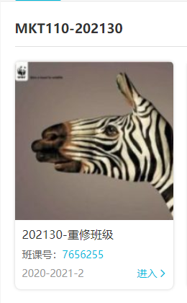另外，重修的同学请下载云班课加入相应的班级，所有跟重修有关的资料、通知以及作业的提交等都会在云班课中完成，所有请重修的同学务必要加入下面的班级，班课号为7656255。如果有问题可以在云班课中私信我。